义乌中国小商品城房地产开发有限公司
关于2026年度劳保鞋采购的询价文件

义乌中国小商品城房地产开发有限公司及子公司现就 2026年度劳保鞋采购 业务进行询价采购。现将有关事项和要求通知如下：
一、采购内容：商城房产2026年度劳保鞋采购
二、供应商报价说明
采用人民币报价，单位为元，包括收费标准以及其他服-务内容的相关情况说明；报价为关于提供商城房产劳保鞋的全部价款。
投标人应按询价文件规定的报价格式填写报价单。需注明提供增值税专用发票，并填写不含税单价及相应税率。
三、评定成交供应商
（一）询（比）价采购
（二）提供增值税专用发票
（三）采购预算及最高限价：本项目预算价为 3万元。本项目设最高限价，最高限价为预算价。
（四）评定成交供应商标准：根据符合本询价文件的要求且评标价（不含税单价）最低的原则确定成交供应商，不符合质量技术标准要求的低价供应商除外。
四、签订合同
采购人应当在中标公示结束之日起 7个工作日内，与确定供应商签订服务（或采购）合同。若供应商未按规定签订合同的，采购人取消其中标资格。
五、付款方式
本事项为义乌中国小商品城房地产开发有限公司及子公司询价采购，成交供应商按实际供货量与采购人签订采购合同并按月结算。成交的供应商开具正式的发票，采购人在收到发票后30个工作日内以转账形式将款项结清。
- 未尽事宜，由采购人和成交供应商按照有关法律规定协商确定。
- 上述子公司包括但不限于：义乌市锦悦商博置业有限公司、义乌锦隆商博置业有限公司、义乌瑞鼎商博置业有限公司、义乌瀚鼎商博置业有限公司、义乌鸿鼎商博置业有限公司、义乌锦鸿商博置业有限公司、义乌锦华商博置业有限公司、义乌市汇商秦塘置业有限公司、义乌市鸿图商博置业有限公司、义乌锦宸商博置业有限公司、义乌商博云谷企业管理有限公司等。

义乌中国小商品城房地产开发有限公司
年 月 日
劳保鞋报价及承诺函

义乌中国小商品城房地产开发有限公司
根据2026年 月 日贵公司关于 询价，我司已仔细研究了采购方案及采购需求相关询价清单的全部内容并完全响应，本着专业、互信、互赢的合作精神，确定报价如下：
产品名称 | 图片 | 规格参数 | 单位 | 尺寸 | 数量 | 不含税单价 | 备注
防砸防刺穿劳保鞋 | 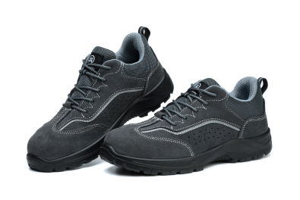 | 符合GB21148-2020;材质：翻毛牛皮达标钢头达标凯夫拉中底布聚氨酯底加厚鞋垫；达标绝缘6KV 达标防砸防刺穿 耐油耐酸碱 | 双 | 35-46码 | 1 |  | 含运费
防砸防刺穿劳保鞋 | 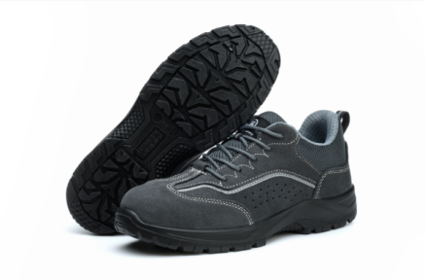
提供增值税专用发票，税率:_______%
1、项目负责人 ，身份号码 。
2、我方在此声明，所递交的报价文件及有关资料内容完整、真实和准确。
3、我公司承诺如果被确定为成交服务供应商，我们将信守承诺，按照本次活动服务询价文件约定的内容及时组织活动执行、供货服务等事宜，确保质量。

注：本函务必加盖单位公章和单位负责人签字，供应商报价时需提供单位营业执照及法人身份证复印件（加盖公章）且将其与项目报价清单一并上传。

单位名称（盖章）：
单位负责人签字：
2026年 月 日

